Câu query insert into select dùng để copy data từ table này sang table khác. Tuy nhiên 2 table này phải có cùng cấu trúc dữ liệu (cùng kiểu dữ liệu của các column,…)

Độ dài k cần giống, nhưng nếu copy từ dữ liệu dài hơn sang ngắn hơn sẽ hiện ra thông báo này:

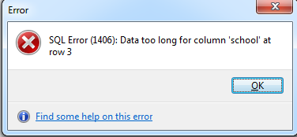

# Example 1:

ntthuat_test2:

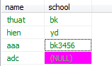

ntthuat_test4:



Có thể thấy cái name trong column có thể không cần giống nhau

**insert** **into** ntthuat_test4

**select** * **from** ntthuat_test2;

ntthuat_test4:

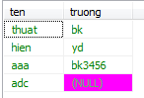

# Example 2: select các column nhất định

ntthuat_test2:



ntthuat_test4:

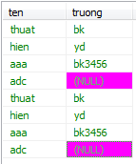

**insert** **into** ntthuat_test4 (truong)

**select** name **from** ntthuat_test2;

